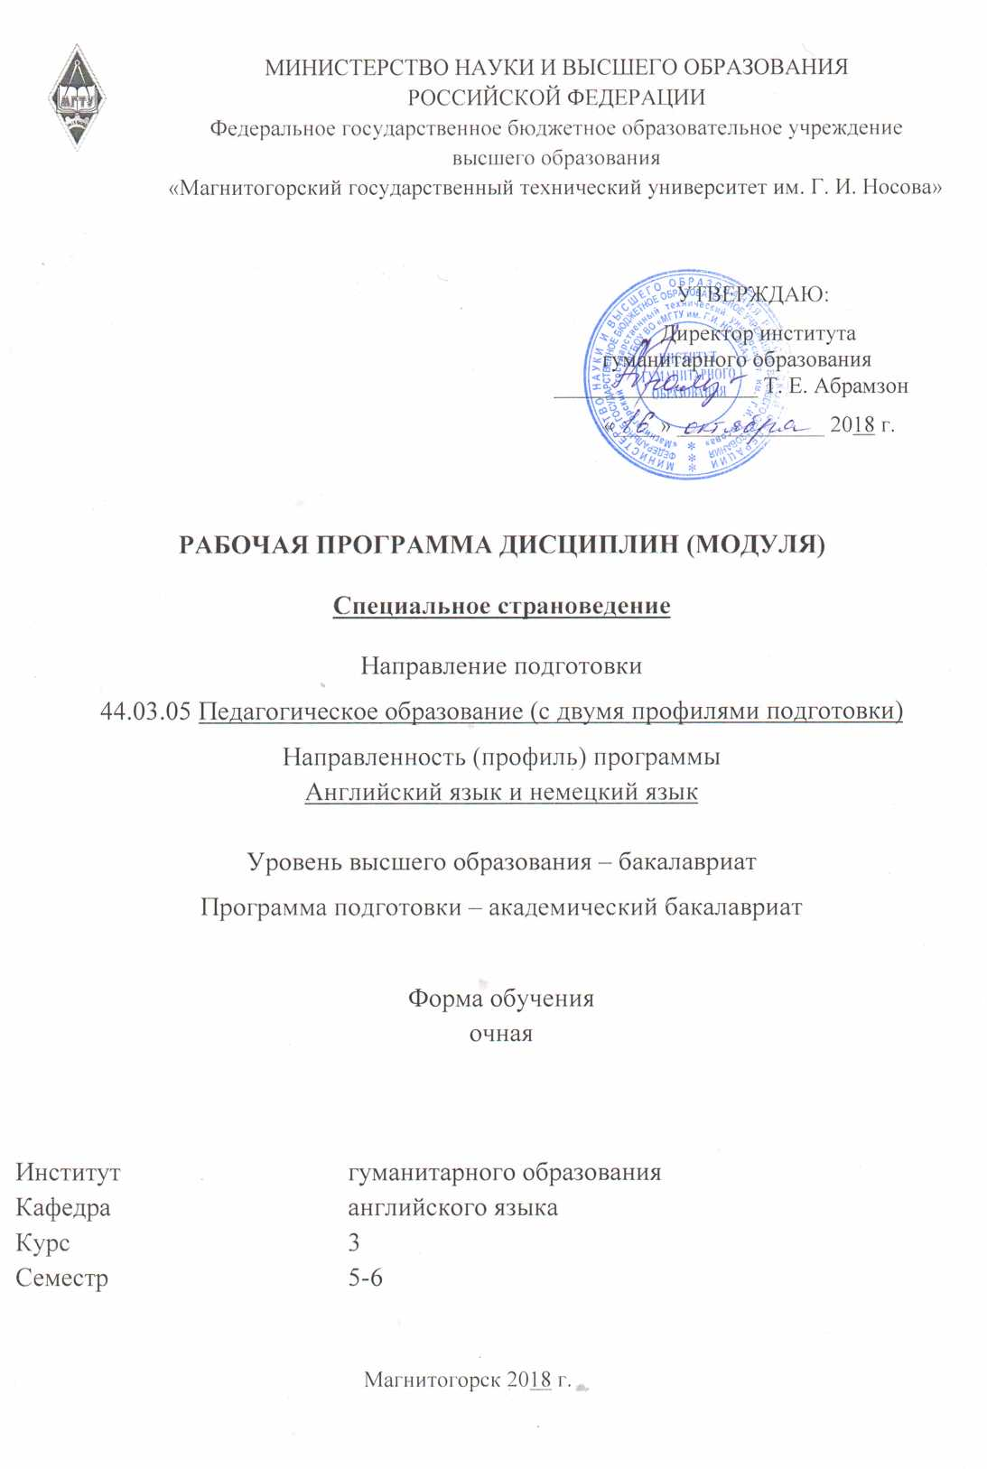
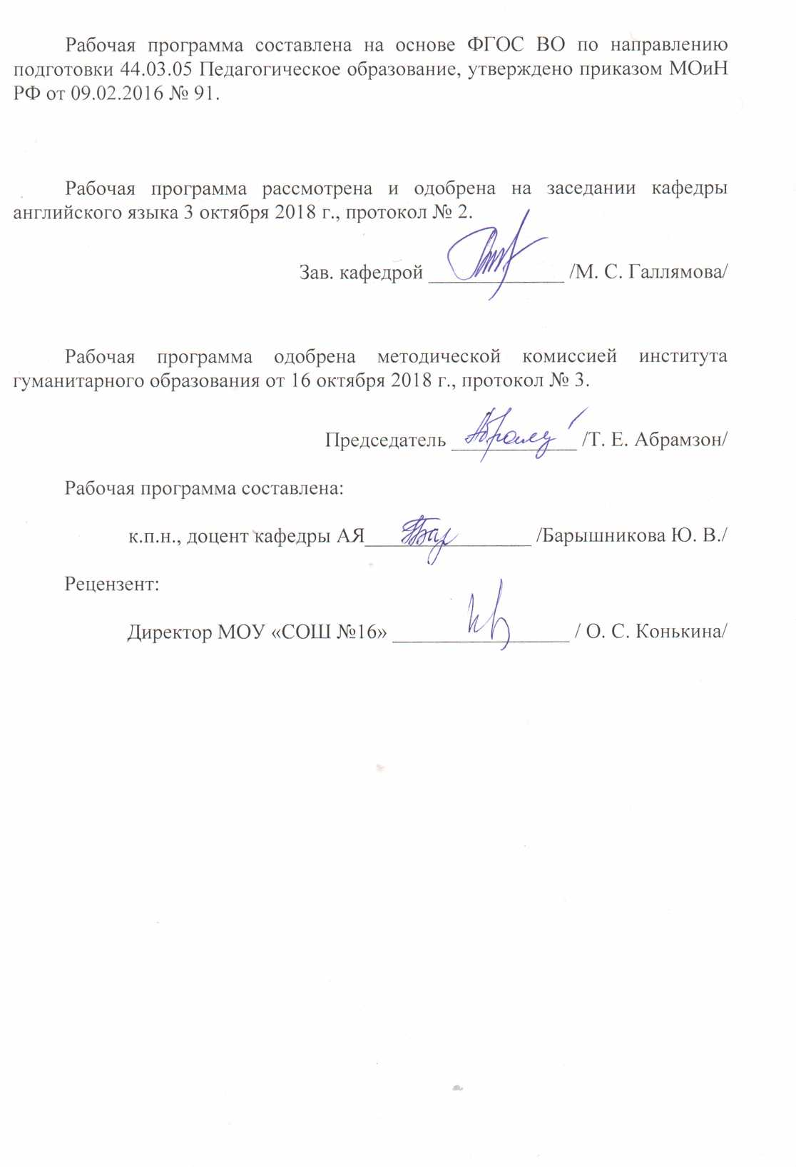
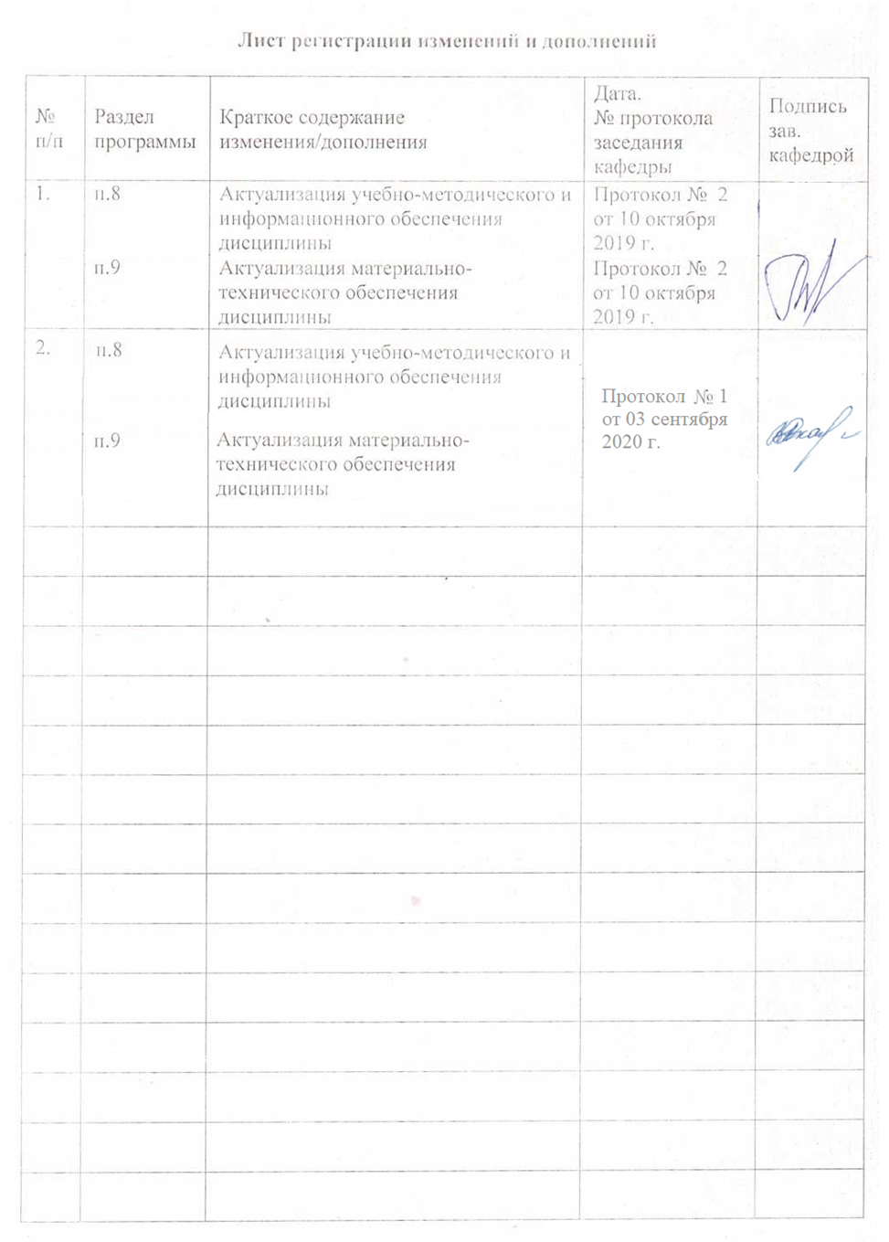
1 Цели освоения дисциплины (модуля)
Целями освоения дисциплины (модуля) «Специальное страноведение» являются:
познакомить студентов с особенностями и различными сторонами социокультурной жизни разных регионов Великобритании и США в прошлом и настоящем, символами стран изучаемого языка, сформировать цельное и гармоничное представление о народонаселении и ценностях стран изучаемого языка, научить воспринимать и понимать культуру носителей изучаемого языка.

2 Место дисциплины (модуля) в структуре образовательной программы
подготовки бакалавра (магистра, специалиста)
Дисциплина «Специальное страноведение» входит в вариативную часть блока 1 образовательной программы.
Для изучения дисциплины необходимы знания (умения, владения), сформированные в результате изучения дисциплины «Практический курс первого иностранного языка (английский язык)»:
- знание языковых средств общения в рамках предусмотренной тематики, реалий стран изучаемого языка, минимума этикетных форм речи;
- умение воспринимать культуру стран изучаемого языка, умение использовать иностранный язык как средство приобщения к другой национальной культуре;
- владение рациональными приемами умственного труда, обеспечивающими культуру усвоения языка в учебных условиях и культуру общения с его носителями.
Знания (умения, владения), полученные при изучении данной дисциплины будут необходимы для изучения дисциплины «История лингвистических учений» и модуля «Производственная практика по получению профессиональных умений и опыта профессиональной деятельности» из блока 2.

3 Компетенции обучающегося, формируемые в результате освоения
дисциплины (модуля) и планируемые результаты обучения
В результате освоения дисциплины (модуля) «Специальное страноведение» обучающийся должен обладать следующими компетенциями:

Структурный  элемент  компетенции | Планируемые результаты обучения
ОК-2 - Способность анализировать основные этапы и закономерности исторического развития для формирования гражданской позиции
Знать | - основные этапы исторического развития стран изучаемого языка;  - основные закономерности исторического развития стран изучаемого языка;  - основные методы исследований, используемых в истории;  - определения исторических понятий и их структурные характеристики;  - определения исторических процессов;
Уметь | - выделять основные этапы исторического развития стран изучаемого языка;  - выявлять закономерности исторического развития стран изучаемого языка;  - применять полученные знания в профессиональной деятельности; использовать их на междисциплинарном уровне;  - приобретать знания в области истории стран изучаемого языка;  - корректно выражать и аргументированно обосновывать положения предметной области знания.
Владеть | - практическими навыками использования элементов истории на других дисциплинах, на занятиях в аудитории и на производственной практике;  - способами демонстрации умения анализировать конкретную историческую ситуацию;  - методами исследования в области истории;  - навыками и методиками обобщения результатов решения, экспериментальной деятельности;  - способами оценивания значимости и практической пригодности полученных результатов;  - возможностью междисциплинарного применения знаний истории стран изучаемого языка;  - основными методами исследования в области истории, практическими умениями и навыками их использования;  - основными методами решения задач в области истории;  - профессиональным языком предметной области знания.
ПК-3 - Способность решать задачи воспитания и духовно-нравственного развития обучающихся в учебной и внеучебной деятельности
Знать | - основные задачи воспитания обучающихся в учебной и внеучебной деятельности;  - основные задачи духовно-нравственного развития обучающихся;  - определения методов и технологий воспитания и духовно-нравственного развития.
Уметь | - выделять основные задачи воспитания обучающихся в учебной и внеучебной деятельности;  - применять полученные знания в профессиональной деятельности; использовать их на междисциплинарном уровне;  - корректно выражать и аргументированно обосновывать положения предметной области знания.  - применять полученные знания в профессиональной деятельности; использовать их на междисциплинарном уровне.
Владеть | - практическими навыками применения методов воспитания и духовно-нравственного развития обучающихся в учебной и внеучебной деятельности;  - технологиями воспитания и духовно-нравственного развития обучающихся в учебной и внеучебной деятельности;  - возможностью междисциплинарного применения полученных знаний;  - профессиональным языком предметной области знания.
ДПК-1 Способность выявлять и формировать культурные потребности различных социальных групп
Знать | - основные определения социальных групп;  - основные культурные потребности различных социальных групп;  - определения процессов, происходящих в различных социальных группах;
Уметь | - выделять культурные потребности различных социальных групп;  - применять полученные знания в профессиональной деятельности; использовать их на междисциплинарном уровне;  - корректно выражать и аргументированно обосновывать положения предметной области знания.
Владеть | - практическими навыками выявления культурных потребностей различных социальных групп;  - возможностью междисциплинарного применения полученных знаний;  - профессиональным языком предметной области знания.

4 Структура и содержание дисциплины (модуля)
Общая трудоемкость дисциплины составляет 5 зачетных единиц 180 акад. часов, в том числе:
– контактная работа –74 акад. часа:
– аудиторная – 72 акад. часа;
– внеаудиторная – 2 акад. часа;
– самостоятельная работа – 106 акад. часов.
Раздел/ тема  дисциплины | Семестр | Аудиторная  контактная работа  (в акад. часах) |  |  | Самостоятельная работа (в акад. часах) | Вид самостоятельной  работы | Форма текущего контроля успеваемости и  промежуточной аттестации | Код и структурный  элемент  компетенции
Раздел/ тема  дисциплины | Семестр | лекции | лаборат.  занятия | практич. занятия
1. Раздел  Специальное страноведение Великобритании | 5
1.1. Тема: The four nations of the United Kingdom of Great Britain and Northern Ireland. The symbols of national identity and the flags of the four nations. The dominance of England. | 5 | 2 |  | 2 | 8 | Подготовка доклада  Эссе  Доказательство утверждений | Устный опрос  Контрольная работа | ОК-2 – зув
1.2. Тема: The geographical regions of England: Southern England, the Midlands, East Anglia, The West Country, Northern England. Cities and towns. | 5 | 2 |  | 2 | 8 | Подготовка к практическому занятию | Тестирование | ПК-3 – зув
1.3. Тема: Scotland, Wales, Northern Ireland.  Cities and towns. A devolved Britain. | 5 | 2 |  | 2 | 8 | Подготовка к практическому занятию | Устный опрос  Тестирование | ПК-3 – зув
1.4.Тема: Overview of British history: Roman period (43 – 410), Germanic invasions (410 – 1066). | 5 | 2 |  | 2 | 8 | Подготовка доклада  Доказательство утверждений | Тестирование  Контрольная работа | ОК-2-зув
1.5. Тема: Medieval period (1066 – 1485). | 5 | 4 |  | 4/4И | 8 | Подготовка к практическому занятию | Собеседование | ДПК-1-зув
1.6. Тема: The birth of the nation state: The Tudors, the Reformation in England, the Protestant-Catholic struggle. | 5 | 2 |  | 2/2И | 8 | Собеседование | Тестирование | ДПК-1-зув
1.7. Тема: The seventeenth century: The Stuarts. The Civil War in England. Republican Britain. Restoration. The revolution in thought. | 5 | 2 |  | 2/2И | 8 | Написание эссе | Тестирование | ДПК-1-зув  ОК-2-зув
1.8. Тема: The eighteenth and nineteenth centuries: the loss of the American colonies, Industrial Revolution, the rise of the middle class. | 5 | 2 |  | 2/2И | 8 | Подготовка к практическому занятию | Устный опрос  Тестовое задание | ОК-2-зув
1.9. Тема: The twentieth century: the attitudes and values, monarchy, art in the 20th century. | 5 | 1 |  | 1/1И | 7 | Самостоятельное изучение учебной литературы | Проверка индивидуальных заданий  Тестовое задание | ОК-2-зув
Итого за семестр |  | 18 |  | 18/18И | 71 |  | Зачёт
2. Раздел Специальное страноведение США | 6
2.1. Тема: Geography. Famous places.  States and cities: the West.  States and cities: the East. | 6 | 2 |  | 2/2И | 5 | Подготовка к практическому занятию | Поиск дополнительной информации по заданной теме | ПК-3-зув
2.2. Тема: The symbols and holidays of the USA. | 6 | 2 |  | 2/2И | 5 | Самостоятельное изучение учебной литературы | Собеседование | ПК-3-зув
2.3. Тема: The people and their origins. | 6 | 2 |  | 2/2И | 5 | Самостоятельное изучение учебной литературы | Контрольная работа | ПК-3-зув
2.4. Тема: History: Leif Ericson to 1861. Exploration and colonization. Revolution. Growth and Westward movement. | 6 | 4 |  | 4/4И | 5 | Подготовка к собеседованию | Устный опрос | ОК-2-зув
2.5. Тема: History: 1861 - 1929: The Civil War, Reconstruction, The USA becomes a world power. Progressive movement. Isolation and prosperity. | 6 | 4 |  | 4/4И | 5 | Подготовка к практическому занятию | Устный опрос | ОК-2-зув
2.6. Тема: History: 1929 to the present. Great Depression. World War II. Cold War. Prosperity and civil rights. | 6 | 2 |  | 2/2И | 5 | Подготовка докладов | Проверка индивидуальных заданий | ОК-2-зув
2.7. Тема: America and the world. | 6 | 2 |  | 2/2И | 5 | Поиск дополнительной информации по заданной теме | Собеседование | ДПК-1-зув
Итого за семестр |  | 18 |  | 18/18.И | 35 |  | Контрольная работа
Итого за курс |  | 36 |  | 36 | 106 |  | Зачет с оценкой

5 Образовательные и информационные технологии
Традиционные образовательные технологии: информационные лекции, практические занятия; игровые технологии; интерактивные технологии: семинары-дискуссии; информационно-коммуникационные технологии: лекция-визуализация, практические занятия в форме презентации.

6 Учебно-методическое обеспечение самостоятельной работы обучающихся

Примерные аудиторные контрольные работы (АКР):
Раздел 1. «АКР №1 “The symbols of national identity”
№1. Name the identifying symbols of the four nations.
№2. Name historical and poetic names of Britain.
№3. Name the signs of national identity (names, clothes, musical instruments, characteristics).
Напишите эссе на тему “Think of the most well-known symbols of your country. Are they the same kinds of real-life objects that are used in Britain?
Докажите утверждение: “Today English domination can be detected in the way in which various aspects of British public life are described”.

АКР №2 “The geographical regions of England: Southern England, the Midlands, East Anglia, The West Country, Northern England. Cities and towns. ”
№1. Выберите правильный ответ.
1 The Isle of Man is …
A part of the UK
B completely independent from the UK
C a Crown Dependency

2 Someone living in Tyneside may be called a …
A Geordie
B Liverpudlian
C Scouser

3 A Londoner who speaks with the local accent is also called a …
A Scouse
B Geordie
C Cockney

4 Durham is famous for its …
A cathedral
B medieval wall
C the ruins of the abbey

5 Brighton is …
A mountainous and wild
B a popular seaside resort
C an industrial city

6 The family name of the royal family valid for 2018 is …
A Windsor
B Tudor
C Stuart

7 Bath is famous for …
A the Roman baths
B Stonehenge
C the medieval wall

8 The Lake District is associated with the name of …
A William Shakespeare
B Emily Bronte
C William Wordsworth

9 The West Country is …
A a rural region
B an industrial region
C has been reclaimed from the sea.

10 Devonshire cream is produced in …
A East Anglia
B the West Country
C the Home Counties.
№2. Подготовьте развёрнутый ответ на вопрос: What aspects of life illustrate the so-called “north-south divide”?

АКР №3 “Scotland, Wales, Northern Ireland”.
Выберите правильный ответ.
1 Edinburgh stands on the ….
A Firth of Forth
B Tweed
C Clyde

2 Hadrian’s Wall is …
A on the border between England and Wales
B 40 km south of the border between England and Scotland
C separates England from Ireland

3 Highland Scotland is …
A mountainous and wild
B has no animal life.
C is mostly flat.

4 The Lake District is a good place for …
A cinema and theatres.
B outdoor activities.
C hot sunny weather.

5 The symbol of York is …
A the red rose
B the red poppy
C the white rose

6 The Irish national sport is …
A hurling
B cricket
C squash

7 Eisteddfod is a festival of … culture.
A English
B Welsh
C Scottish
8 The Scottish word for a lake is …
A loch
B firth
C lough

9 … is the name for the Scottish celebration of New Year’s Eve.
A Haggis
B Hogmanay
C Highland Games

10 The Highland Games are …
A sporting competitions
B sporting and music competitions
C music competitions.

АКР №4 “Roman period and Germanic invasions”
№ 1. Ответьте на следующие вопросы по теме.
1. What are the reasons why the Romans had such a huge impact on Britain?
2. Are there any traces celebrating Roman conquest of Britain left anywhere in the world?
3. What did the Romans build in Britain?
4. In what part of Britain do some of the Roman mining tunnels remain?
5. What did Britain, cold and wet, have to offer the Romans from the warm Mediterranean?
6. What way of life did the Romans introduce in the countryside?
7. What put an end to Britain’s involvement with the Roman way of life?
8. What were the names of the Anglo-Saxon kingdoms?
9. What was the effect of the Viking invasion?
10. What kind of ruler was Alfred the Great?
11. What events led up to the Norman conquest of England?
12. What is the date of the Norman conquest of England?
13. How did William’s rule transform England?
14. What object of great historical importance describes Norman conquest of England?
15. The Tower of London is now a symbol of Britishness. What did it symbolize back in the 11th century?
№ 2. Докажите утверждение: “The USA is often called “a melting pot”. Do you think the same could be said of Britain? Give your reasons.

№3. Выберите правильный ответ.
Over the centuries, hundreds of treasures from Roman Britain have been uncovered and the best have ended up in the ____.
A. Victoria and Albert Museum
B. British Museum
C. Natural History Museum
D. the Tate Gallery

4. The statue of ____ made in the nineteenth century stands outside the Houses of Parliament.
A. Britannia
B. Claudius
C. Boudicca
D. Caesar

5. Hadrian’s Wall built in 122 A.D. across the northern border of the Roman province of Britannia was to protect their territory from attacks by the ____.
A. Scots and Picts
B. Vikings
C. Anglo-Saxons
D. Romans

6. Which of the following geographic names include the variants of the Roman word, which means a military camp?
A. Gloucester
B. Southampton
C. Lancaster
D. Hastings

7. The Romans introduced a new way of life in the countryside in the form of ____.
A. manor
B. farms
C. villas
D. cottages

8. Britain found herself open to attack at the start of the ____ century.
A. second century
B. third century
C. fifth century
D. seventh century

9. The Anglo-Saxons were ____ when they came to Britain.
A. Christian
B. pagan
C. neither

10. The arrival of the Irish Saint ___ in Iona (Scotland), in 563, marked the start of Irish missionary activity in Britain.
A. Patrick
B. David
C. Columba
D. John.

АКР №5 “Medieval period”.
№1. Подготовьте ответы на следующие вопросы к практическому занятию.
- What work of art opens the door to the Middle Ages?
- Why did the struggle between the Church and the King break out in the twelfth century?
- How did the king try to make amends for Becket’s murder?
- Why did Canterbury become an important place of pilgrimage?
- What was the role of religion in the Middle Ages?
- Where are the best examples of medieval painting found?
- Why did Knights Templar build their church round?
- In what bestseller was the Temple Church featured?
- What was one of the great romances of the age?
- What was the medieval idea of woman?
- What is the significance of the Eleanor monument for the villagers of Geddington?
- What survival of Edward’s chivalric vision is found within the walls of Windsor?
- What is the job of the Military Knight in modern times?
- Where is the only surviving English crown from the Middle Ages found now?
- How did English art change under King Richard II?
№ 2. Подготовьте доклады на следующие темы:
1. The power struggle between the church and the crown in early Middle Ages.
2. Canterbury as an important place of pilgrimage.
3. The reforms of Henry II.
4. Magna Carta and its historic significance.
5. The conquest of Wales.
6. The beginnings of Parliament.
7. The Order of the Garter (the history of its creation, the order in modern times).
8. The Hundred Years’ War with France.
9. English art acquires a national identity.

АКР №6 “The birth of the nation state”.
№1. Подготовьте ответы на следующие вопросы к собеседованию на практическом занятии.
- What image did the Tudors project?
- Whom did Hampton Court originally belong to?
- Why did Henry denounce the Catholic Church and the Pope himself?
- In what way did Henry’s Bible differ from the earlier bibles?
- How did Henry’s rejection of the Catholic Church change British art?
- Whom did Henry ask to create an image of the royal power?
- How did Henry’s daughter Elizabeth build on Henry’s vision?
- How did Elizabeth deal with the problem of projecting an image accepted by the people of the country?
- Why did the Spanish Armada attack Britain?
№2. Выберите правильный ответ.
1. The red rose was the emblem of the ____, the white rose was the symbol of ____, the two contending Houses for the English throne in the Wars of the Roses (1455 – 1485).
A. Lancastrians; Stuarts
B. Stuarts; Tudors
C Lancastrians; Yorkists

2. It was a separate kingdom, with powerful local lairds, until ____, when its King ___ became King James of England, too.
A. 1603; James VI
B. 1625; Charles I
C. 1689; James II

3. Henry Tudor supported by the Welsh, defeated ____ at Bosworth Field to become ____ the first of the Tudors – thus giving Wales a sense of victory over England.
A. Richard II; Henry VI
B. Richard III; Henry VII
C. Edward IV; Henry VIII

4. ____ was made painter to the king in 1536. He made many portraits of Henry VIII, the most famous of which has become the standard image of the king.
A. Anthony van Dyck
B. Hans Holbein the Younger
C. Peter Paul Rubens

5. The Ambassadors is a painting by ____ in the National Gallery as well as being a double portrait, the painting contains a still life of several meticulously rendered objects, the meaning of which is the cause of much debate. It is also a much cited example of anamorphosis in painting.
A. Nicholas Hilliard
B. Hans Holbein
C. William Blake

6. When glory in war was no longer a realistic option, Cardinal Wolsey turned the situation to England’s advantage by organizing ____.
A. Reformation
B. Field of the Cloth of Gold
C. circumnavigation of the globe.

7. Henry VIII’s marriage to ____ sowed the seeds of upheaval and revolutionary change.
A. Jane Seymour
B. Catherine of Aragon
C. Anne Boleyn

8. ____ was the first supreme head of the church.
A. Henry VII
B. Mary I
C. Henry VIII

9. ____ was the last Tudor monarch, never marrying or producing an heir.
A. Mary I
B. Edward VI
C. Elizabeth I

10. When the last Tudor monarch died in 1603, the English Crown was inherited by the new royal dynasty, ___.
A. the Windsor dynasty
B. the Stuart dynasty
C. the Plantagenet dynasty

АКР №7 “The Seventeenth century”.
№1. Выберите правильный ответ.
1. Charles I made ____ court painter and knighted him shortly after his arrival in England.
A. Peter Lely
B. Anthony van Dyck
C. Nicholas Hilliard

2. The crowning glory of the Banqueting House is the ceiling painted for Charles I by one of the greatest painters of the age, Sir Peter Paul Rubens, to depict the apotheosis of ____ and the triumphs of ____government.
A. Henry VIII; Tudor
B. Henry V; Lancaster
C. James I; Stuart

3. ____ was a war resulting from a power struggle between king Charles, during which the King, Charles I, was defeated and executed.
A. The Wars of the Roses
B. The Glorious Revolution
C. The English Civil War

4. Oliver Cromwell forbade the celebration of ____.
A. Thanksgiving
B. Christmas
C. Easter
5. The failure of Cromwell’s son, Richard, to control Parliament and the anarchic struggle between Cromwell’s would-be successors made it possible for ____ to return to London where he was welcomed back with enthusiasm.
A. James II
B. Charles II
C. Edward VI

6. The Great Fire of London broke out on ____.
A. October 14th, 1689
B. September 2nd, 1666
C. January 30th, 1649

7. Charles II encouraged the exploration of ___.
A. the universe
B. the arts
C. the natural world

8. Charles II invited ___ to be his court painter.
A. Robert Hooke
B. Peter Lely
C. Sir Anthony van Dyck

9. In 1662 ____ was appointed curator to ____, with the duty of performing experiments at the meetings.
A. Robert Hooke; the Royal Society
B. Peter Lely, the Royal Society of Arts
C. Sir Christopher Wren, the Royal Navy

10. ____ was commissioned to rebuild St. Paul’s Cathedral and 51 city churches. His other works include the Sheldonian Theatre (1664 – 1669), Tom Tower (Christ Church), extensions to Queen’s college at Oxford, etc.
A. Inigo Jones
B. John Vanbrugh
C. Sir Christopher Wren
№2. Напишите эссе на следующую тему:
Why do you think people in the twenty-first century display interest in commemorating the events of the Civil War? What do you think of the importance of historic battle re-enactments?

АКР №8. “The eighteenth and nineteenth centuries”.
№1. Выберите правильный ответ.
1. In 1707___ would unite England and Scotland into one single political entity.
A. the Act of Union
B. the Toleration Act
C. The Act of Supremacy

2. ____ was the title given to the revolution of 1688 -1689, which resulted in the abdication of James II and the succession of William III and Mary II.
A. Civil Revolution
B. Great Revolution
C. Glorious Revolution

3. Wedgwood was interested in ___.
A. the scientific problems of his day
B. the social and political problems of his day
C. neither social nor political problems

5. In 1768, on the founding of the Royal Academy, ___ was chosen president.
A. Thomas Gainsborough
B. Nicholas Hilliard
C. Joshua Reynolds

6. ____ was at the heart of the dangerous dirty work producing pots.
A. Berwick-upon-Tweed
B. Stratford-on-Avon
C. Stoke-upon-Trent

7. Josiah Wedgwood’s ____ and ____ designs are known as Jasperware.
A. blue and white
B. green and white
C. pink and white

8. Edinburgh’s new-found reputation in the eighteenth century was ____.
A. Rome of the North
B. the financial powerhouse of Europe
C. the Athens of the North

9. ____ masterpiece tells the story of the decline and fall of the young man who comes to the city.
A. Blake’s
B. Turner’s
C. Hogarth’s

10. ____ is known as a dictionary writer, famous for his Dictionary of the English Language (1755). He was well-known in London society in the eighteenth century, and considered to be an excellent conversationalist.
A. Samuel Johnson
B. Lyndon Johnson
C. Ben Jonson.

№2. Подготовьте доклады по следующим темам:
1. Georgian England.
2. Victorian England.
3. Industrial Revolution in England.
4. The rise of the Middle Class.

АКР № 9 “The twentieth century: the attitudes and values, monarchy, art in the 20th century”.
№1. Выберите правильный ответ.
1. ____ portrayed the battlefield in Flanders in his best known picture “The Menin Road”.
A. Barbara Hepworth
B. Gilbert and George
C. Paul Nash

2. Herbert Austin had been ____.
A. an engineer
B. an armaments manufacturer
C. a designer

3. The sculptor ___ ___ was commissioned to make two figures to stand over the doorway of the Broadcasting House.
A. Eric Gill
B. Barbara Hepworth
C. Damien Hirst

4. The Mass-Observation chose for its base the industrial city of ____.
A. Southampton
B. Bolton
C. Liverpool

5. British people faced the mass bombing raids called the Blitz in ____.
A. 1940 – 1941
B. 1942 – 1943
C. 1917 – 1919

6. ____ paintings might have shown a dismal scene underground but they had a warmth and humanity about them.
A. Francis Bacon’s
B. Henry Moore’s
C. Paul Nash’s

7. The key idea of the famous Beveridge report of 1942 was that there should be ____.
A. rules about minimum wages
B. free medical support for everybody
C. universal franchise

8. One artist who sought and was given permission to shadow surgeons at their work was ____.

A. Lucian Freud
B. Francis Bacon
C. Barbara Hepworth

9. ____ is the author of Three Studies for Figures at the Base of a Crucifixion.
A. Bernard Leach
B. Anish Kapoor
C. Francis Bacon

10. ____ is internationally renowned, and reported as the United Kingdom’s richest living artist.
A. Anish Kapoor
B. Damien Hirst
C. Francis Bacon.Икшефшт
№2. Подготовьте доклад по следующим темам:
1. Britain in World War I.
2. The Loss of Empire.
3. Britain in World War II.
4. The Commonwealth.

Раздел № 2.
АКР№1. “Geography of the USA and famous places”.
№1. Найдите дополнительную информацию по следующим темам и подготовьтесь к собеседованию на практическом занятии:
1. The Statue of Liberty
2. The Gateway Arch on the Mississippi River in St. Louis, Missouri
3. Niagara Falls
4. Mount Rushmore in the Black Hills of South Dakota.
5. Yellowstone National Park
6. The Grand Canyon
7. Monument Valley
8. The Golden Gate Bridge.
№2. Use the map to plan your own sightseeing tour of the USA. List the places to visit in order and the class the reasons for your choices.

АКР№2. “The symbols and holidays of the USA”.
№1. Подготовьте сообщение: What do these things symbolize?
- The Liberty Bell
- The Statue of Liberty
- The American Eagle
- The donkey and the elephant
- Uncle Sam.
№2. Which holiday is each sentence about?
1. On this day in 1492, an explorer from Italy, with the support of the King and Queen of Spain, discovered a new world.
2. This holiday was first called Decoration Day.
3. This holiday was first called Armistice Day.
4. It began after the Civil War in remembrance of the dead on both sides.
5. This holiday is in honour of the industrial spirit of the USA because it represents the idea that all work has dignity.
6. It began on November 11, 1919, in remembrance of the dead soldiers of World War I.
7. It is the last three-day weekend of summer before school begins and people use it to relax.
8. A labour leader had the idea for this celebration over 100 years ago.

АКР№3. “The People and their origins”.
№ 1. Выберите правильный ответ.
- John Cabot made his two pioneering journeys in
A 1497 – 1498
B 1600 – 1602
C 1607 – 1608
D 1492 – 1493

- Spanish explorers went all along the western and southern coasts of North America in
A the fifteenth century
B the sixteenth century
C the fourteenth century
D the eighteenth century

3 The oldest city founded by the Spanish was
A Mexico City
B St. Augustine
C New Orleans
D New York

- Jamestown settlers landed in what is now Virginia in ….
A 1587
B 1492
C 1607
D 1682

5. When Americans remember the beginnings of their nation, they mostly think of
A Jamestown settlers
B Spaniards
C French Huguenots
D Pilgrim Fathers

6. Pilgrim Fathers landed at
A Chesapeake Bay
B Cape Cod near Boston
C Tampa Bay
D New Orleans

7. Pilgrim Fathers called the place where they landed
A Plymouth
B York
C New Amsterdam
D Quebec

8. The last of the main settlers in the 1600s were
A Jamestown settlers
B Pilgrim Fathers
C Quakers
D Germans

9. In the eighteenth century the settlements along the east coast were organized as
A ten colonies, with a governor
B thirteen colonies, with a governor
C independent states
D fifty colonies, with a governor, under British rule

10. The colonies declared their independence in … .
A 1787
B 1861
C 1776
D 1793
№2. Подготовьте доклады по следующим вопросам:
1. American identity today:
- Europeans
- Hispanics
- Asians
- Black Americans
- American Indians.
2. The Century of Massive Settlement.
3. Immigration since 1920.

АКР №4 “Leif Ericson to 1861”
Подготовьте доклады на следующие темы:
1. Exploration and colonization.
2. The Seven Years’ War.
3. Revolution.
4. Growth and westward movement.
5. Devising a constitution.

АКР № 5. Подготовьте доклады на следующие темы:
1. The Civil War.
2. Reconstruction.
3. The USA becomes a world power.
4. Progressive movement.
5. Isolation and prosperity.

АКР № 6. Подготовьте доклады на следующие темы:
1. The Great Depression.
2. World War II.
3. Cold War.
4. Prosperity and civil rights.

АКР № 7. Подготовьте доклады на следующие темы:
1. The position of the USA in international affairs at the beginning of the 20th century.
2. The position of the USA in international affairs in the middle of the 20th century.
3. The relationship of the USA with the USSR.
4. The relationship of the USA with The UK.

Примерные индивидуальные домашние задания (ИДЗ):
ИДЗ №1 «A devolved Britain»
№1. How independent and separate are the different parts of the UK?
№2. They say that the Englishman who crosses the border into Scotland or into Wales is soon aware that he is in a new country. Can you explain why?
ИДЗ №2 «People and their origins»
№1. The USA is often called “a melting pot”. Do you think the same could be said of Britain?
№2. What were some of the reasons people immigrated to Britain in the 20th century?
№ 3. What opportunities did British economy offer to immigrants?
ИДЗ №3 «Civil War in Britain»
№1. What were the causes of the civil War?
№2. What was one of the effects of the Civil War? (Revolution in thought)
ИДЗ №4 «Georgian England»
№1. Do you know why they call the 18th century the Georgian period?
№2. Why did a German dynasty come to rule in Britain?
ИДЗ№4 «Industrial Revolution in Britain»
№1. What changes did the Industrial Revolution bring about in Great Britain?
№2. Speak about the emergence of the middle class in Great Britain.
ИДЗ №5 «The main cultural and geographical regions»
№1. New England
№2. Mid-Atlantic area
№3. The Midwest
№4. The Pacific States
№5. Alaska and Hawaii.
ИДЗ №6 «American identity today»
1. The USA is often called “a melting pot”. Do you think this is correct?
2. Speak about the American identity today: the Europeans, American Indians, Black Americans, Hispanics and Asians.

7 Оценочные средства для проведения промежуточной аттестации

Структурный элемент  компетенции | Планируемые результаты обучения | Оценочные средства
ОК-2 - Способность анализировать основные этапы и закономерности исторического развития для формирования гражданской позиции
Знать | - основные этапы исторического развития стран изучаемого языка;  - основные закономерности исторического развития стран изучаемого языка;  - основные методы исследований, используемых в истории;  - определения исторических понятий и их структурные характеристики;  определения исторических процессов; | Теоретические вопросы к зачёту  1. What are the reasons why the Romans had such a huge impact on Britain?  2. Are there any traces celebrating Roman conquest of Britain left anywhere in the world?  3. What did the Romans build in Britain?  4. In what part of Britain do some of the Roman mining tunnels remain?  5. What did Britain, cold and wet, have to offer the Romans from the warm Mediterranean?  6. What way of life did the Romans introduce in the countryside?  7. What put an end to Britain’s involvement with the Roman way of life?  8. What were the names of the Anglo-Saxon kingdoms?  9. What was the effect of the Viking invasion?  10. What kind of ruler was Alfred the Great?  11. What events led up to the Norman conquest of England?  12. How did William’s rule transform England?
Уметь | - выделять основные этапы исторического развития стран изучаемого языка;  - выявлять закономерности исторического развития стран изучаемого языка;  - применять полученные знания в профессиональной деятельности; использовать их на междисциплинарном уровне;  - приобретать знания в области истории стран изучаемого языка;  корректно выражать и аргументированно обосновывать положения предметной области знания. | 1. Докажите утверждение: Medieval life was controlled by two forces: the crown and the church.  2. Докажите утверждение: The Tower of London has come to symbolize Britishness. Back in the 11th century it was a symbol of Norman conquest.  3. Докажите утверждение: Oliver Cromwell was a mass of contradictions.  4. Практическое задание: Why do you think people in the twenty-first century display interest in commemorating the events of the Civil War? What do you think of the importance of historic battle re-enactments?
Владеть | - практическими навыками использования элементов истории на других дисциплинах, на занятиях в аудитории и на производственной практике;  - способами демонстрации умения анализировать конкретную историческую ситуацию;  - методами исследования в области истории;  - навыками и методиками обобщения результатов решения, экспериментальной деятельности;  - возможностью междисциплинарного применения знаний истории стран изучаемого языка;  - основными методами исследования в области истории, практическими умениями и навыками их использования;  - основными методами решения задач в области истории;  - профессиональным языком предметной области знания; | Примерный перечень тем для подготовки устный докладов  1. Причины столетней войны между Англией и Францией.  2. Крестьянские восстания под руководством Уотта Тайлера.  3. Война Роз.  4. Образование национального государства.  5. Реформация в Англии.  6. Борьба Стюартов с парламентом. Религиозные разногласия.  7. Гражданская война в Британии.  8. Реставрация Стюартов.  9. Промышленная революция в Британии.  10. Британское искусство в XX веке.
ПК-3 - Способность решать задачи воспитания и духовно-нравственного развития обучающихся в учебной и внеучебной деятельности
Знать | - основные задачи воспитания обучающихся в учебной и внеучебной деятельности;  - основные задачи духовно-нравственного развития обучающихся;  определения методов и технологий воспитания и духовно-нравственного развития. | Теоретические вопросы для подготовки к зачёту  1. Римское завоевание Британии. Приход англо-саксов, вторжение викингов. Значение нормандского завоевания и образование централизованного государства. Великая хартия вольностей 1215 года.  2. Историческое и культурное развитие средневековой Англии. Завоевание Уэльса Эдуардом I, правление Плантагенетов, борьба церкви и короны, реформы Генриха II, столетняя война между Англией и Францией.  3. Война Алой и Белой роз, правление Тюдоров и становление абсолютизма, реформация церкви Генрихом VIII.  4. Елизаветинская эпоха, возрождение в культуре и искусстве, кругосветные путешествия великих английских мореплавателей, нападение испанской армады.  5. Культура Англии в XVI – начале XVII века, правление Стюартов, предпосылки гражданской войны (1641 – 1652), основные события и исход войны, установление республики во главе с Оливером Кромвелем, реставрация Стюартов.  6. Реставрация Стюартов. Славная революция. Билль о правах и его историческая роль. Акт об унии и объединение Англии и Шотландии. Возрождение в науке на рубеже XVII – XVIII веков.  7. Географические регионы США.  8. Запад США: штаты и города.  9. Восток США: штаты и города.  10. Образование первых Британских колоний в Америке.  11. Война за независимость в США.  12. Гражданская война в США (1861 – 1865).
Уметь | - выделять основные задачи воспитания обучающихся в учебной и внеучебной деятельности;  - применять полученные знания в профессиональной деятельности; использовать их на междисциплинарном уровне;  - корректно выражать и аргументированно обосновывать положения предметной области знания.  применять полученные знания в профессиональной деятельности; использовать их на междисциплинарном уровне. | 1. Write a diary entry about Tudor England, the most glorious period of English history.  2. Give a talk on the civil war in Britain. Explore the causes of the war, the events of the war and the outcome.  3. Write an article about British art. Explore two questions: Which countries have produced the greatest painters? Is Britain one of them?  4. Докажите утверждение: “The strength of the Anglo-Saxon culture is obvious in modern times”.
Владеть | - практическими навыками применения методов воспитания и духовно-нравственного развития обучающихся в учебной и внеучебной деятельности;  - технологиями воспитания и духовно-нравственного развития обучающихся в учебной и внеучебной деятельности;  - возможностью междисциплинарного применения полученных знаний;  - профессиональным языком предметной области знания; | Перечень тем для подготовки устных докладов  1. Древняя Британия. Кельтские поселения.  2. Римское завоевание Британии.  3. Англо-саксонское завоевание. Формирование английской нации и английского языка. Этнические группы. Символы страны.  3. Нормандское завоевание Британии.  4. Образование монархии. Ценность монархии.  5. Раннее средневековье. Борьба церкви и короны.  6. Образование английского парламента.  7. Реформы Генриха II.  8. Великая хартия вольностей.
ДПК-1 - Способность выявлять и формировать культурные потребности различных социальных групп
Знать | - основные определения социальных групп;  - основные культурные потребности различных социальных групп;  - определения процессов, происходящих в различных социальных группах; | Теоретические вопросы к зачёту  1. What is the most densely populated area in the UK?  2. Why is the county of Kent known as “the garden of England?  3. What kind of image does the West Country have in British people’s minds?  4. What industry is widespread in the West country?  5. Where are the Fens and the Norfolk Broads? What are these regions known for?  6. Name the biggest cities of the Midlands. What industry is widespread in the Midlands?  7. What are the Potteries famous for?  8. What aspects of life illustrate the so-called “north-south divide”?  9. What mountains run up the middle of Northern England?  10. What is the centre for the production of steel goods in northern England?  11. Where is the Lake District? What poets of the 19th century lived and worked there?  12. Scotland has three clearly-marked regions. Name them.  13. Why is Edinburgh called “the Athens of the north”?  14. What part of Wales is most heavily populated?  15. What is the landscape of England like?  16. What do you know about the Crown Dependencies?  17. What islands does the UK include?  18. What is the UK bordered by on the south (the east, the west)?  19. Name the parts of the UK and their capitals.  20. What natural regions is the island of Great Britain subdivided into?
Уметь | - выделять культурные потребности различных социальных групп;  - применять полученные знания в профессиональной деятельности; использовать их на междисциплинарном уровне;  - корректно выражать и аргументированно обосновывать положения предметной области знания. | Примерные практические задания:  1. Исследуйте вопрос «Война за независимость в США» и сделайте доклад.  2. Исследуйте вопрос «Великая депрессия в США» и сделайте доклад.  3. Исследуйте вопрос «Географические и культурные регионы США» и сделайте доклад.
Владеть | - практическими навыками выявления культурных потребностей различных социальных групп;  - возможностью междисциплинарного применения полученных знаний;  - профессиональным языком предметной области знания. | Подготовить доклад по теме  1. Древняя Британия. Кельтские поселения.  2. Римское завоевание Британии.  3. Англо-саксонское завоевание. Формирование английской нации и английского языка. Этнические группы. Символы страны.  3. Нормандское завоевание Британии.  4. Образование монархии. Ценность монархии.  5. Раннее средневековье. Борьба церкви и короны.  6. Образование английского парламента.  7. Реформы Генриха II.  8. Завоевание Уэльса.  9. Причины столетней войны между Англией и Францией.  10. Крестьянские восстания под руководством Уотта Тайлера.  11. Война Роз.  12. Образование национального государства.  13. Реформация в Англии.  14. Война за независимость в США.  15. Великая депрессия в США.

б) Порядок проведения промежуточной аттестации, показатели и критерии оценивания:
Критерии оценки для зачета:
На оценку «зачтено» – студент должен показать высокий уровень знаний на уровне воспроизведения, объяснения информации, интеллектуальные навыки решения проблем и задач, нахождения ответов к проблемам, оценки и вынесения критических суждений, студент должен обоснованно ответить на вопрос, дать определение понятию, решить тест или выполнить задание;
На оценку «не зачтено» – студент не может показать знания на уровне воспроизведения и объяснения информации, не может показать интеллектуальные навыки решения простых задач, студент не отвечает на вопрос, не дает определение понятию, не решает тест или не выполняет задание.

Критерии оценки для зачёта с оценкой:
– на оценку «отлично» – студент должен показать высокий уровень сформированности соответствующих компетенций, лингвокультурных и исторических знаний не только на уровне воспроизведения и объяснения информации, но и интеллектуальные навыки решения лингвострановедческих проблем и задач, нахождения уникальных ответов к проблемам, оценки и вынесения критических суждений;
– на оценку «хорошо» – студент должен показать средний уровень сформированности соответствующих компетенций, знания не только на уровне воспроизведения и объяснения лингвострановедческой и исторической информации, но и интеллектуальные навыки решения проблем и задач, нахождения уникальных ответов к проблемам;
– на оценку «удовлетворительно» – студент должен показать пороговый уровень сформированности компетенций, исторические и лингвострановедческие знания на уровне воспроизведения и объяснения исторического и лингвострановедческого материала, интеллектуальные навыки решения простых задач;
– на оценку «неудовлетворительно» – результат обучения не достигнут, студент не может показать знания на уровне воспроизведения и объяснения информации, не может показать интеллектуальные навыки решения лингвострановедческих задач.

8 Учебно-методическое и информационное обеспечение дисциплины (модуля)

а) Основная литература:
1. Барышникова, Ю. В. Britain through the Ages : учебное пособие / Ю. В. Барышникова ; МГТУ. - Магнитогорск : МГТУ, 2018. - 1 электрон. опт. диск (CD-ROM). - Загл. с титул. экрана. - URL: https://magtu.informsystema.ru/uploader/fileUpload?name=3740.pdf&show=dcatalogues/1/1527743/3740.pdf&view=true (дата обращения: 15.10.2019). - Макрообъект. - Текст : электронный. - Сведения доступны также на CD-ROM.
2. Артамонова, М. В. Let`s Read and Speak about Culture : учебное пособие [для вузов]. Part 1 / М. В. Артамонова, Л. В. Павлова, И. Р. Пулеха ; МГТУ. - Магнитогорск : МГТУ, 2019. - 1 электрон. опт. диск (CD-ROM). - Загл. с титул. экрана. - URL: https://magtu.informsystema.ru/uploader/fileUpload?name=3833.pdf&show=dcatalogues/1/1530015/3833.pdf&view=true (дата обращения: 22.10.2019). - Макрообъект. - ISBN 978-5-9967-1460-5. - Текст : электронный. - Сведения доступны также на CD-ROM.

б) Дополнительная литература
1. Афанасьева, Е. А. История и культура стран изучаемых языков : учебное пособие / Е. А. Афанасьева ; МГТУ, [каф. ин. яз. №2]. - Магнитогорск, 2011. - 51 с. - URL: https://magtu.informsystema.ru/uploader/fileUpload?name=507.pdf&show=dcatalogues/1/1088813/507.pdf&view=true (дата обращения: 04.10.2019). - Макрообъект. - Текст : электронный. - Имеется печатный аналог.

в) Методические указания:
1. Методические указания по выполнению индивидуальных домашних заданий представлены в приложении 1.
2. Самостоятельная работа студентов вуза : практикум / составители: Т. Г. Неретина, Н. Р. Уразаева, Е. М. Разумова, Т. Ф. Орехова ; Магнитогорский гос. технический ун-т им. Г. И. Носова. - Магнитогорск : МГТУ им. Г. И. Носова, 2019. - 1 CD-ROM. - Загл. с титул. экрана. - URL: https://magtu.informsystema.ru/uploader/fileUpload?name=3816.pdf&show=dcatalogues/1/1530261/3816.pdf&view=true (дата обращения: 09.10.2020). - Макрообъект. - Текст : электронный. - Сведения доступны также на CD-ROM.

г) Программное обеспечение и Интернет-ресурсы:
Наименование ПО | № договора | Срок действия лицензии
MS Windows 7 | Д-1227 от 08.10.2018 | 11.10.2021
MS Office 2007 | № 135 от 17.09.2007 | бессрочно
FAR Manager | свободно распространяемое | бессрочно
7Zip | свободно распространяемое | бессрочно
Профессиональные базы данных и информационные справочные системы
- Национальная информационно-аналитическая система – Российский индекс научного цитирования (РИНЦ) URL: https://elibrary.ru/project_risc.asp
- Электронная база периодических изданий East View Information Services, ООО «ИВИС» https://dlib.eastview.com/
- Поисковая система Академия Google (Google Scholar) URL: https://scholar.google.ru/
- Информационная система - Единое окно доступа к информационным ресурсам URL: http://window.edu.ru/
- Российская Государственная библиотека. Каталоги https://www.rsl.ru/ru/4readers/catalogues/
- Электронные ресурсы библиотеки МГТУ им. Г.И. Носова http://magtu.ru:8085/marcweb2/Default.asp
- Университетская информационная система РОССИЯ https://uisrussia.msu.ru
- Международная наукометрическая реферативная и полнотекстовая база данных научных изданий «Web of science» http://webofscience.com
- Международная реферативная и полнотекстовая справочная база данных научных изданий «Scopus» http://scopus.com
- Международная база полнотекстовых журналов Springer Journals http://link.springer.com/

9 Материально-техническое обеспечение дисциплины (модуля)
В соответствии с учебным планом по дисциплине «Специальное страноведение» предусмотрены следующие виды занятий: лекции, практические занятия, самостоятельная работа, консультации (столбец ВНКР) и зачёт с оценкой.

Тип и название аудитории | Оснащение аудитории
Учебные аудитории для проведения занятий лекционного типа | Мультимедийные средства хранения, передачи и представления информации.
Учебные аудитории для проведения практических занятий, групповых и индивидуальных консультаций, текущего контроля и промежуточной аттестации | Наглядные материалы:  Учебная карта “The British Isles”  Учебная карта “Canada, the USA and the Carribean”  Учебная карта “Great Britain”  и другие
Помещения для самостоятельной работы обучающихся | Персональные компьютеры с пакетом MS Office, выходом в Интернет и с доступом в электронную информационно-образовательную среду университета
Помещение для хранения и профилактического обслуживания учебного оборудования | Стеллажи для хранения учебно-наглядных пособий и учебно-методической документации.

Приложение 1
Методические рекомендации по изучению дисциплины

При подготовке к практическим занятиям особое внимание следует обратить на следующие моменты:
- при изучении каждой темы студент должен придерживаться следующего порядка: изучить теоретический материал каждой из лекций, затем перейти к изучению предложенной литературы по теме;
- переход к изучению новой темы возможен только в случае выполнения всех заданий предыдущих разделов.
- для подготовки к экзамену по данной дисциплине студенты должны использовать рациональные приёмы умственного труда, обеспечивающие эффективное усвоение материала: осуществлять поиск и выделять ключевую информацию в соответствии с определенной учебной задачей, составлять план ответа, формулировать тезисы. Пользуясь реферативными материалами и материалами лекций, обучающиеся должны готовить и составлять развёрнутые ответы.
При изучении темы 1.1 ”The four nations of the UK” обратить внимание на признаки национальной и географической идентичности, доминирующее положение Англии в Соединенном .королевстве. Изучив данную тему, студент должен знать составные части и границы государства, основные географические регионы и природные ресурсы, местоположение основных рек и их роль в жизни страны, студент должен уметь, пользуясь справочной литературой, подготовить доклад о географическом положении Соединенного Королевства и регионах страны и национальных отличиях четырёх наций. Следует обратить внимание на такой аспект жизни Британии как “north-soth divide”.
При изучении темы 1.2 ”Britain’s prehistory” обратить внимание на кельтский период Британии, культурное значение римского завоевания, роль англо-саксонского завоевания, вторжение викингов. Изучив данную тему, студент должен знать особенности римского, англо-саксонского завоеваний и их историческое значение. Студент должен уметь, пользуясь справочной литературой, подготовить доклад об историческом значении римского и англо-саксонского завоеваний.
При изучении темы 1.3 “The Medieval Period” необходимо обратить внимание на историческое и культурное развитие средневековой Англии, роль нормандского завоевания, завоевание Уэльса королем Эдуардом Первым. Изучив данную тему, студент должен знать историю правления Плантагенетов, значение исторической борьбы между церковью и королевской властью, причины столетней войны между Англией и Францией. Студент должен уметь, пользуясь справочной литературой, подготовить доклад о реформах Генриха Второго, о зарождении английского парламента и подписании Великой Хартии Вольностей и ее историческом значении.
При изучении темы 1.4 “The Birth of the Nation State” необходимо обратить внимание на историческое значение Войны Роз и итоги войны, особенности абсолютной монархии и правление Тюдоров. Изучив данную тему, студент должен знать особенности и причины Реформации в Англии, контрреформации. Студент должен уметь, пользуясь справочной литературой, подготовить доклады о становлении абсолютизма, о возрождении в культуре и искусстве, кругосветных путешествиях великих английских мореплавателей, нападении испанской армады.

При изучении темы 1.5 необходимо обратить внимание на предпосылки гражданской войны в Англии, ее основные события и итоги, установление республики. Изучив данную тему, студент должен знать историческое значение Билля о правах. Студент должен уметь, пользуясь справочной литературой, подготовить доклады о реставрации Стюартов, возрождении в культуре, искусстве и науке.
При изучении темы 1.6 необходимо обратить внимание на становление парламентской монархии, возникновение среднего класса, становление колониальной системы, борьбу колоний за независимость. Студент должен уметь, пользуясь справочной литературой, подготовить доклады о выдающихся людях культуры и искусства, о промышленной революции в Англии.
При изучении темы 2.1 ”Geography. Famous places. States and cities: the West. States and cities: the East” необходимо обратить внимание на географические регионы США. Изучив тему, студент должен знать особенностями истории становления нации, распределение и состав населения. Студент должен уметь, пользуясь справочной литературой, подготовить доклады о географических и культурных регионах.
При изучении темы 2.2 “The symbols and holidays of the USA” необходимо обратить внимание на особенностями истории становления нации, распределение и состав населения, состав и особенности эмиграции. Изучив тему, студент должен знать значение государственных праздников, знать символы страны. Пользуясь справочной литературой, студент должен уметь подготовить доклады об эмиграционных периодах и законах в разные исторические периоды.
При изучении темы 2.3 “The people and their origins” особенностями истории становления американской нации, распределение и состав населения, состав и особенности эмиграции. Изучив тему, студент должен уметь подготовить доклад о народонаселении США.
При изучении темы 2.4 “History: Leif Ericson to 1861. Exploration and colonization. Revolution. Growth and Westward movement” ” необходимо обратить внимание на особенностями колонизации США, причины войны за независимость. Изучив тему, студент должен уметь подготовить доклад об экономическом развитии страны после войны за независимость.
При изучении темы 2.5 “History: 1861 - 1929: The Civil War, Reconstruction, The USA becomes a world power. Progressive movement. Isolation and prosperity” ” необходимо обратить внимание на причины гражданской войны и ее итоги. Изучив тему, студент должен уметь подготовить доклад об экономическом росте после гражданской войны, доклад о причинах великой депрессии.
При изучении темы 2.6 “History: 1929 to the present. Great Depression. World War II. Cold War. Prosperity and civil rights” необходимо обратить внимание на причины холодной войны. Изучив тему, студент должен уметь подготовить доклад о США в двадцатом веке.

.

.

